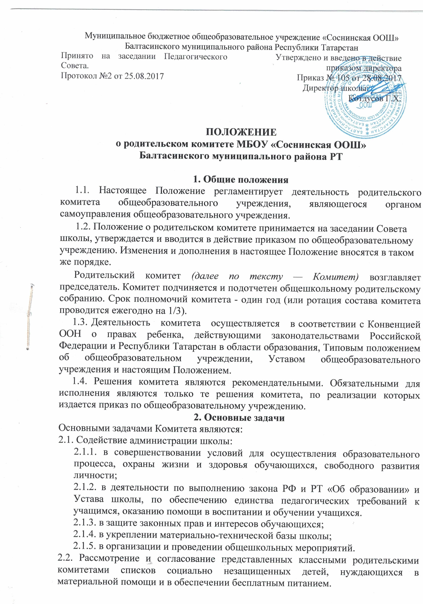

Муниципальное бюджетное общеобразовательное учреждение «Соснинская ООШ» Балтасинского муниципального района Республики Татарстан
Принято на заседании Педагогического Совета.  Протокол №2 от 25.08.2017 | Утверждено и введено в действие  приказом директора  Приказ № 105 от 28.08.2017  Директор школы: _______  Котдусов Г.Х.

ПОЛОЖЕНИЕ
о родительском комитете МБОУ «Соснинская ООШ»
Балтасинского муниципального района РТ

1. Общие положения
1.1. Настоящее Положение регламентирует деятельность родительского комитета общеобразовательного учреждения, являющегося органом самоуправления общеобразовательного учреждения.
1.2. Положение о родительском комитете принимается на заседании Совета школы, утверждается и вводится в действие приказом по общеобразовательному учреждению. Изменения и дополнения в настоящее Положение вносятся в таком же порядке.
Родительский комитет (далее по тексту — Комитет) возглавляет председатель. Комитет подчиняется и подотчетен общешкольному родительскому собранию. Срок полномочий комитета - один год (или ротация состава комитета проводится ежегодно на 1/3).
1.3. Деятельность комитета осуществляется в соответствии с Конвенцией ООН о правах ребенка, действующими законодательствами Российской Федерации и Республики Татарстан в области образования, Типовым положением об общеобразовательном учреждении, Уставом общеобразовательного учреждения и настоящим Положением.
1.4. Решения комитета являются рекомендательными. Обязательными для исполнения являются только те решения комитета, по реализации которых издается приказ по общеобразовательному учреждению.
2. Основные задачи
Основными задачами Комитета являются:
2.1. Содействие администрации школы:
2.1.1. в совершенствовании условий для осуществления образовательного процесса, охраны жизни и здоровья обучающихся, свободного развития личности;
2.1.2. в деятельности по выполнению закона РФ и РТ «Об образовании» и Устава школы, по обеспечению единства педагогических требований к учащимся, оказанию помощи в воспитании и обучении учащихся.
2.1.3. в защите законных прав и интересов обучающихся;
2.1.4. в укреплении материально-технической базы школы;
2.1.5. в организации и проведении общешкольных мероприятий.
2.2. Рассмотрение и согласование представленных классными родительскими комитетами списков социально незащищенных детей, нуждающихся в материальной помощи и в обеспечении бесплатным питанием.
2.3. Организация работы с родителями (законными представителями) обучающихся школы по разъяснению их прав и обязанностей, значения всестороннего воспитания ребенка в семье.
3. Функции общешкольного родительского комитета
Общешкольный родительский комитет:
-содействует администрации и иным органам управления Учреждения в совершенствовании условий для осуществления образовательного процесса, охраны жизни и здоровья обучающихся, организации и проведении общешкольных мероприятий.
-организует работу с родителями (законными представителями) обучающихся по разъяснению их прав и обязанностей.
- оказывает помощь администрации и иным органам управления Учреждения в организации и проведении общешкольных родительских собраний.
- оказывает помощь в привлечении родителей (законных представителей) к непосредственному участию в воспитательной работе с обучающимися во внеучебное время;
- оказывает помощь администрации Учреждения в осуществлении контроля за соблюдением Правил для обучающихся:
- содействует в проведении оздоровительных и культурно-массовых мероприятий с обучающимися Учреждения.
4. Права родительского комитета
В соответствии с компетенцией, установленной настоящим Положением, комитет имеет право:
4.1. Вносить предложения администрации, органам самоуправления общеобразовательного учреждения и получать информацию о результатах их рассмотрения.
4.2. Заслушивать и получать информацию от администрации общеобразовательного учреждения, его органов самоуправления.
4.3. Вызывать на свои заседания родителей (законных представителей) обучающихся по представлениям (решениям) классных родительских комитетов.
4.4. Давать разъяснения и принимать меры по рассматриваемым обращениям.
4.5. Выносить общественное порицание родителям, уклоняющимся от воспитания детей в семье.
4.6. Поощрять родителей (законных представителей) обучающихся за активную работу в комитете, оказание помощи в проведении общешкольных мероприятий и т.д.
4.7. Организовывать постоянные или временные комиссии под руководством членов комитета для исполнения, своих функций.
4.8. Председатель комитета может присутствовать (с последующим информированием комитета) на отдельных заседаниях педагогического совета, других органов самоуправления по вопросам, относящимся к компетенции комитета.
5. Ответственность родительского комитета
Комитет отвечает за:
5.1. Выполнение плана работы.
5.2. Выполнение решений, рекомендаций комитета.
5.3. Установление взаимопонимания между руководством общеобразовательного учреждения и родителями (законными представителями) обучающихся в вопросах семейного и общественного воспитания.
5.4. Качественное принятие решений в соответствии с действующим законодательством.
5.5. Члены комитета, не принимающие участия в его работе, по представлению председателя комитета могут быть исключены из состава Комитета.
6. Организация работы
6.1. В состав комитета могут входить представители родителей (законных представителей) обучающихся
6.2. Комитет общеобразовательного учреждения состоит из 8 членов.
6.3. Из своего состава комитет избирает председателя, секретаря.
6.4. Комитет работает по плану работы, являющемуся составной частью общешкольного плана работы.
6.5. О своей работе Комитет отчитывается перед общешкольным родительским собранием.
6.6. Комитет правомочен выносить решения при наличии на заседании не менее половины своего состава. Решения принимаются простым большинством голосов.
7. Делопроизводство
7.1. Комитет ведет протоколы своих заседаний.
7.2. Ответственность за делопроизводство в Комитете возлагается на председателя Комитета.

